201../201… EĞİTİM ÖĞRETİN YILI ………………… ORTAOKULU FEN VE TEKNOLOJİ DERSİ 6.SINIFLAR 2.DÖNEM 3.YAZILI
Adı Soyadı: No: Sınıfı:
Aşağıdaki bulmacayı tamamlayınız. (10x2 p)  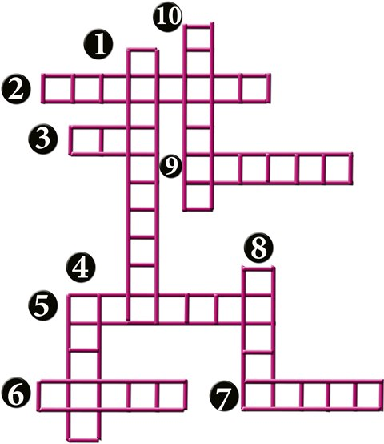  1. Vücudumuzu zararlı mikroorganizmalara karşı koruyan sistemdir.  2.Soluk alma sırasında düzleşen yapıdır.  3. Hastalıklara karşı vücudu korumak için yapılır.  4. Havayı temizleyen, ısıtan ve nemlendiren organdır.  5. Peynir, yoğurt ve sirke yapılmasını sağlar.  6.Virüslerin neden olduğu bir hastalıktır.  7. Tedavi edici olarak kullanılır.  8. Hepsi hastalık yapar.  9.Oksijen ve karbondioksit değişiminin olduğu yapıdır.  10.Yapısında ses telleri bulunur.  Kuaförde saçını boyatan Nare, aynadaki saati görünce saat 14.00 arkadaşları ile buluşacağını hatırladı ve çok geç kaldığını söyleyip aceleyle kuaförden çıktı. Saatin gerçekte kaçı gösterdiğini çizerek bulunuz? (4p)    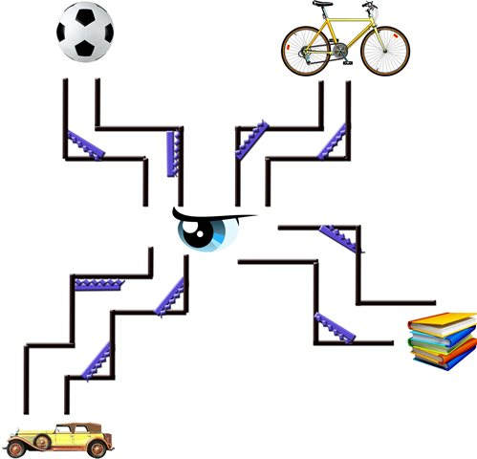  Yukarıda düz aynalarla oluşturulan sistemlerde ışığın izlediği yolları çizerek hangi cisimlerin görüneceğini yazınız. (6p) …………………………………………………  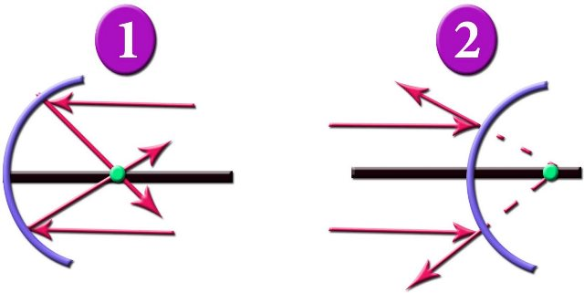  Yukarıdaki numaralandırılmış aynaların kullanıldığı yerler tabloda verilmiştir. Buna göre aynaların numarasını kullanıldığı yerin yanına yazınız.(7x2p)  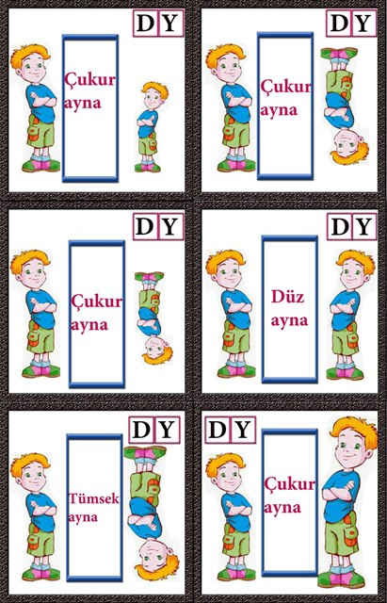  Mustafa elindeki aynada oluşan görüntüsünü inceliyor. Görüntüsüne göre ayna çeşidini yukarıdaki gibi yazıyor.  Mustafa’nın yazdığı ayna çeşidi doğru ise “D” yanlış ise “Y” harfini işaretleyiniz. (6x2p)  3.  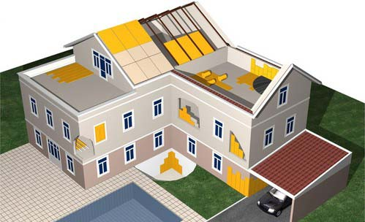  Yandaki afişi hazırlayan Kemal, afişine aşağıdaki sloganlardan hangisini yazmamalıdır?  A) Daha İyi Bir Dünya İçin Isı Yalıtımı Yaptırın  B) Yakıt Giderini Yarıya İndirmeyi Kim İstemez Ki?  C) Yazları Daha Sıcak Kışları Daha Serin Olacak  D) Kat Kat Yalıtım Kat Kat Tasarruf  4.  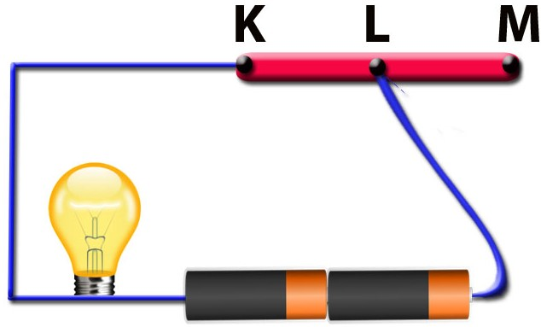  L noktasına bağladığı teli önce M’ye sonra K’ye dokunduran Ali, ampul parlaklığını sırasıyla aşağıdakilerden hangisindeki gibi gözlemler?  A) Artar – Azalır B) Azalır – Artar  C) Azalır – Azalır C) Artar- Artar  5.  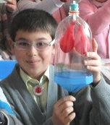  Resimdeki modeli hazırlayan Fatih, modeldeki  olayın gerçekleşmesi sırasında aşağıdakilerden hangisinin meydana gelemeyeceğini söyler?  A) Göğüs kafesi genişler.  B) Diyafram kubbeleşir.  C) Akciğerin hacmi artar.  D) Kaburga kasları kasılır. | 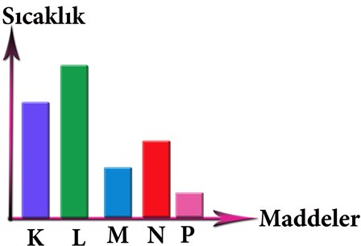  Yukarıdaki grafikte K,L,M,N ve P maddelerinin sıcaklıkları verilmiştir. Maddeler aşağıdaki gibi temas etiğinde ısının akış yönünü gösteriniz.  (6x1p)  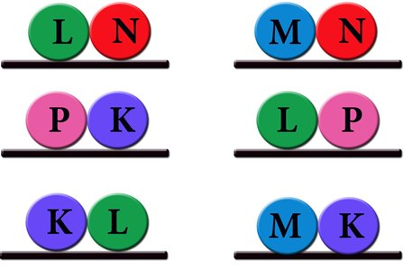  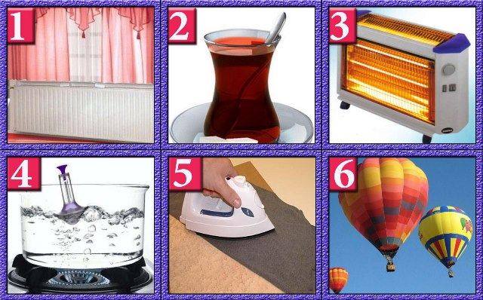  Yukarıdaki resimlerde ısının yayılma yolları verilmiştir.  Buna göre numaralandırılmış resimlerdeki ısı yayılma yollarını aşağıdaki tabloya yazınız.(6x2p)  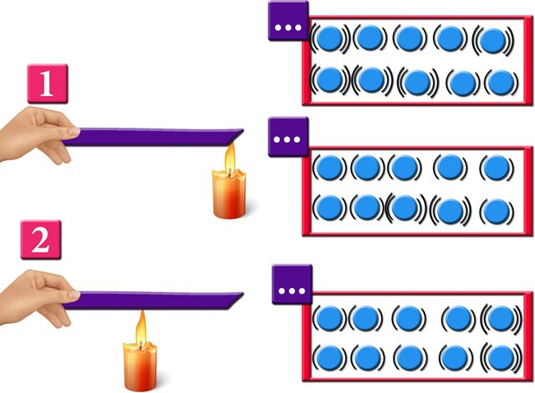  Banu, elindeki metal çubuğu resimlerdeki gibi ısıtıyor. Buna göre metal çubuğun ısınma sırasındaki tanecik modelleri ile eşleştirecek olan Banu’ya yardım ediniz. (2x2p)  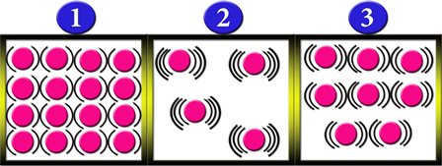  Yukarıdaki şekilde maddenin taneciklerinin farklı sıcaklıklardaki durumu verilmiştir.  Buna göre aşağıdaki cümleleri doğru tamamlayan numarayı yuvarlak içine alınız. (5x2p)  - Maddenin en soğuk olduğu durum 1/ 2 dir.  - Tanecikleri arasındaki boşluğun en fazla olduğu durum 2 / 3 dur.  - Madde 3. durumdan 1. / 2. duruma geçerken ısı verir.  - Madde 3. durumdan 1./ 2.duruma geçerken ısı alır.  - 1. / 2.durum maddenin enerjisinin en fazla olduğu durumdur.  Aşağıdaki soruların doğru cevaplarını işaretleyiniz. (6x2p)  1. 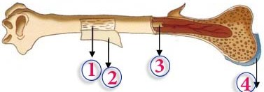  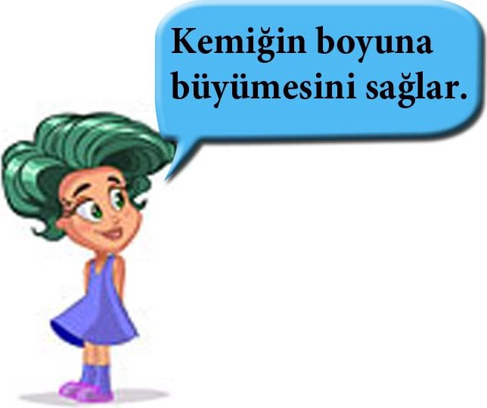  Fen ve teknoloji dersinde kemiğin yapısını anlatan Eda, numaralandırılmış kısımlardan hangisini gösterirse doğru olur?  A) 1 B) 2 C) 3 D) 4  2.  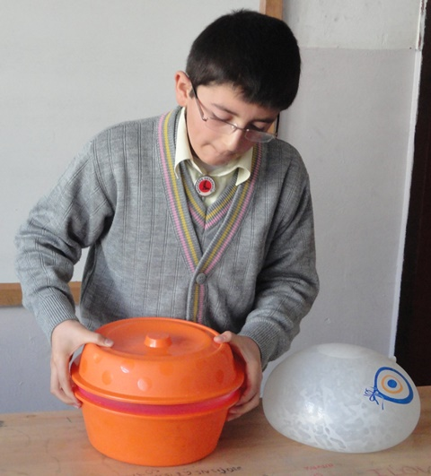  Hava Su  Ömer Faruk, kapların içine koyduğu balonlara kuvvet uyguluyor ve gözlemliyor.  Buna göre Ömer Faruk aşağıdakilerden hangisine ulaşır?  A) Gazların çok fazla sıkıştırılabildiğine  B) sıvıların hiç sıkıştırılamadığına  C)Sıvıların gazlardan daha fazla sıkıştırılabildiğine  D) Sadece gazların sıkıştırılabildiğine  6.  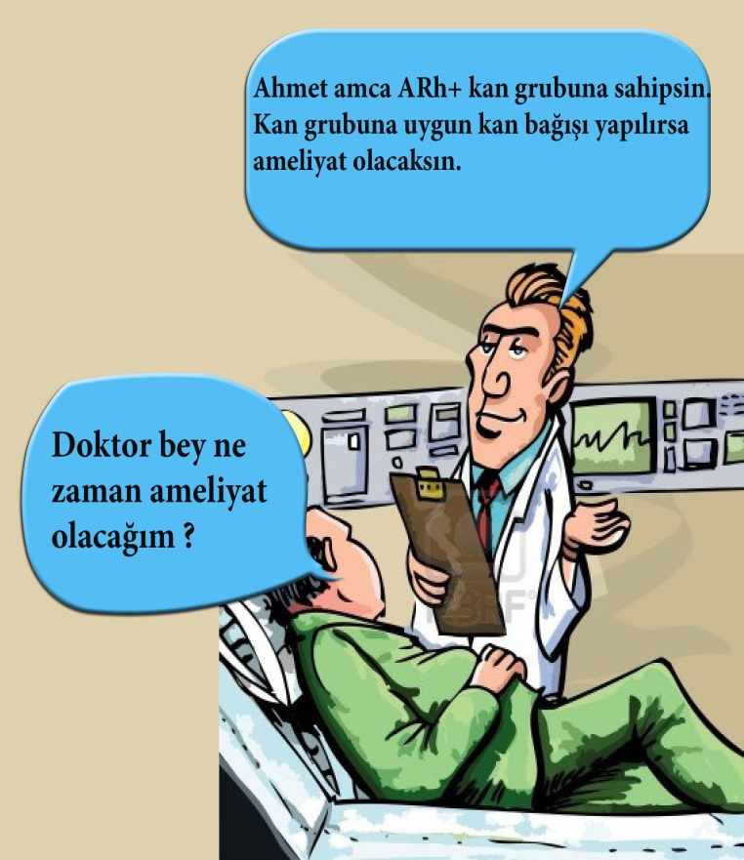  Yukarıda Ahmet amcaya kan vermek için hastaneye başvuran sağlıklı kişilerin özellikleri verilmiştir.  Buna göre hangileri Ahmet amcaya kan verebilir?  A) Yasin – Sude Naz  B) Büşra- Başak  C) Başak – Yasin  D) Ömer – Başak- Yasin  Başarılar dilerim  ……………………  Fen ve Teknoloji Öğretmeni
  Ayna çeşitleri | Kullanıldığı yerler
   | Makyaj aynası
   | Araba yan aynaları
   | Mağaza güvenlik aynaları
   | Teleskop
   | Mikroskop
   | Dişçi aynası
   | Kavşaklardaki aynalar
  Resimler | Isının yayılma yolları
  1
  2
  3
  4
  5
  6
  Kişiler | Kan grupları | Yaş | Kilo
  Ömer | B Rh+ | 45 | 80
  Yasin | A Rh+ | 25 | 70
  Büşra | O Rh+ | 30 | 55
  Sude Naz | A Rh + | 17 | 60
  Başak | A Rh+ | 50 | 64

